



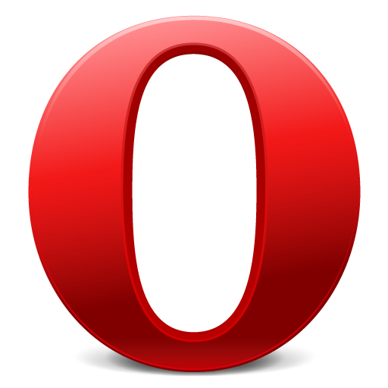
Webに関する新技術
いまおさえておきたいHTML5＋CSS3のすべて！！
日付：2011/12/30


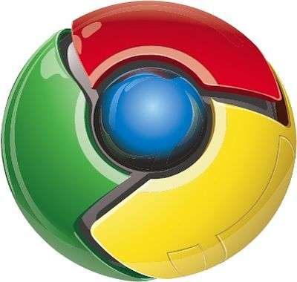

HTML５で何が変わるのか 2

マークアップ 2

マルチメディア 2

2D／3Dグラフィックス 3

スタイリング 3

モジュール構造によりタイムリーな更新が可能 4

新たに追加された豊富なプロパティ 4

Web Fontsのサポート 4

スマートフォンに最適なCSS3 5

プログレッシブ・エンハンスメント 5

参考文献

web creators特別号
HTML5＋CSS3
次世代Webコーディングの超・最新動向 (インプレスムック エムディエヌ・ムック)
web creators編集部 (編集)

Wikipedia
HTML5 URL（http://ja.wikipedia.org/wiki/HTML5）
Cascading Style Sheets URL （http://ja.wikipedia.org/wiki/CSS3）
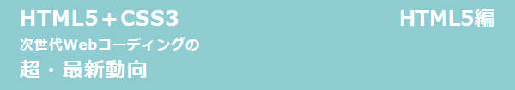

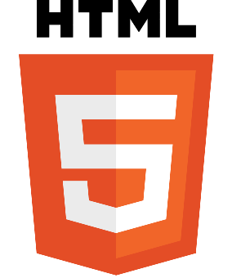
HTML５で何が変わるのか

HTML5をただ単にHTML4やXHTML1.0 のバージョンアップと考えていると大局を見誤る。このHTML5、つまり、オープンWebテクノロジーがもたらすインパクトは、仕様のバージョンアップという程度では済まない。

HTML5仕様を含めたオープンWebの新テクノロジーは非常に範囲が広い。以下でHTML5を中心とした新しいテクノロジーについて簡単に紹介していきたい。

マークアップ

HTML5では、Webページを制作する上で基本となるマークアップがHTML5で 大きく拡張された。また旧来から使われてきた要素に加え、近年のWebの用途に合わせて必要とされる要素も数多く追加されている。たとえば、文書構造を決定するための要素、ビデオやオーディオを再生する要素、その他、Webアプリケーションに役立つ要素などがある。
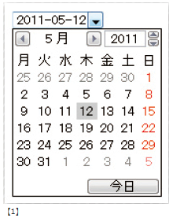
また、フォーム関連の機能も拡張された。これまで使われてきたテキスト入力フィールドやラジオボタンなどの基本的なコントロールに加え、数値を選択するためのスライダーや、日時を選択するデート・ピッカー【1】、特定の範囲の数値を選択する スライダー【2】、色を選択するカラー・ピッカー【3】など、数多くのフォーム・コントロールが追加され、JavaScriptやプラグインを使わずとも、リッチなユーザー体験を提供できるようになった。

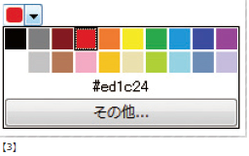

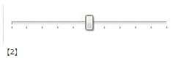

マルチメディア

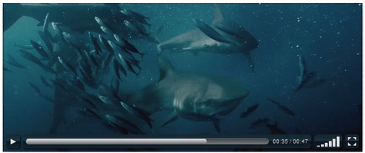
HTML5にはビデオを再生するvideo要素とオーディオを再生するaudio 要素が新たに導入された。これらの要素にはAPIが規定されている。つまりJavaScriptからこれらの要素に組み込まれたメディアを自由に操ることができるのである。再生や停止はもちろんのこと、早送りや巻き戻し、シークといったあらゆる操作がAPIを通して実現できる。
このAPIを活用することで、オリジナルデザインのビデオプレーヤーを作ることすら可能である。

2D／3Dグラフィックス
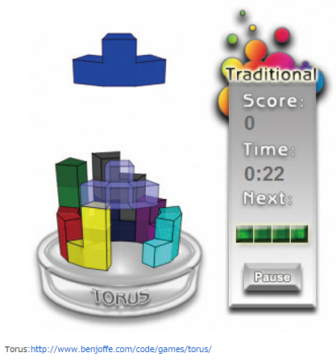
Webページに図を描画するにあたって、 これまではFlashなどのプラグインに頼らざるを得なかった。しかし、HTML5ではCanvasが導入され、JavaScriptから動的に図を描画できるようになった。もちろん、アニメーションも可能である。描画に関してはHTML5 が策定される以前からSVGと呼ばれるテクノロジーが存在している。
これはXML形式のマークアップによる描画テクノロジーである。また、3 次元グラフィックスを扱うテクノロジーに OpenGLがある。

スタイリング

WebページのスタイリングにはCSSが不可欠である。CSSも最新版であるCSS3 がブラウザに実装されつつあり、多彩な表現が可能となった。

CSS3についてはCSS3編で詳しく解説していく。
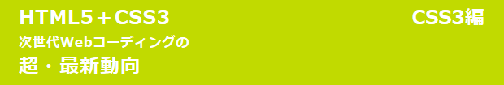

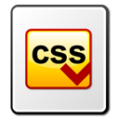
モジュール構造によりタイムリーな更新が可能

CSS3は各機能を細分化して管理、仕様策定するためにモジュール構造をとるようになっている。各機能の仕様を個別に完成させられるようになったお陰で、全体が中途半端な状態でブラウザなどに搭載されてしまうことを防いだり、確定した仕様から実装していくことでよりタイムリーに新機能を搭載できるようになった。また、搭載する機能をモジュール単位で選択できるようになったため、目的やデバイスごとの機能に応じた柔軟なブラウザ開発が可能になっている。

新たに追加された豊富なプロパティ

CSS3では、テキストシャドウやグラデーション、角丸表現など、よりリッチな表現を行うことができるプロパティが数多く追加されている。
これらはこれまでのWebデザインにおいて多用されてきた表現を中心に採用されているもので、同じ表現でも、これまで行ってきたようなdiv要素を駆使した複雑な指定を簡略化でき、画像の量も少なくすることができる。
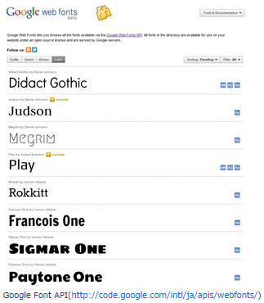

Web Fontsのサポート

フォントに関する大きな機能追加としては、Web Fontsのサポートがある。これまではユーザーのローカル環境に存在するフォントを指定することしかできなかったが、ウェブ上にアップしたフォントも指定できるようになった。ロゴやヘッダーなどで、画像を使わなくても好きなフォントで表現できるようになる。Google Web Fonts APIを通してGoogleがホストしているフォントを手軽に利用できる。

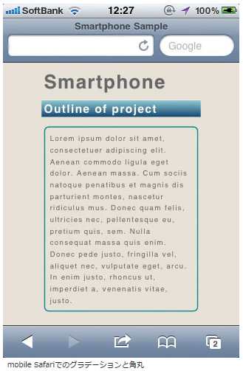
スマートフォンに最適なCSS3

これらの新しい機能をいますぐPC向けのサイトで実践するには、CSS3に対応していないブラウザが多い現状では時期尚早である。しかし、スマートフォン向けのサイトであれば、iPhone のmobile SafariやAndroidに搭載されているブラウザで多くのCSS3プロパティに対応しているため、問題なく使える。また、通信速度が不安定なスマートフォンでは通信量を小さくできるCSS3は最適ともいえる。

プログレッシブ・エンハンスメント

PC向けのサイトでも古いブラウザでは新しいスタイルシートが解釈されないという特徴を利用することで、新しいスタイルシートをいますぐ使うこともできる。内容は変わらないので最低限のアクセシビリティは確保できている。サイト制作で、古いブラウザでは最低限情報が見られるようにし、新しいブラウザではよりよく見える、ということが可能である。
